Управление Федеральной службы
государственной регистрации,
кадастра и картографии
по Смоленской области
О сохранности пунктов государственной геодезической сети

Создание и развитие государственной геодезической сети (ГГС) - фундаментальная задача государства.
Государственная геодезическая сеть обеспечивает картографирование территории Российской Федерации, градостроительную, навигационную
и кадастровую деятельность, землеустройство и недропользование.
В рамках осуществления функции государственного геодезического надзора Управление Росреестра по Смоленской области (далее – Управление) устанавливает степень сохранности геодезических пунктов на территории Смоленской области. С целью сохранения пунктов Управлением проводится работа по установлению границ охранных зон геодезических пунктов и внесению сведений о них в Единый государственный реестр недвижимости.
В пределах границ охранных зон пунктов ГГС запрещается без письменного согласования с Управлением осуществление видов деятельности и проведение работ, которые могут повлечь повреждение или уничтожение наружных знаков пунктов, нарушить неизменность местоположения специальных центров пунктов или создать затруднения для использования пунктов по прямому назначению
и свободного доступа к ним.
В текущем году специалистами Управления обследовано уже более 40 пунктов геодезической сети.
Вместе с тем, сохранность пунктов государственной геодезической сети - задача не только Управления Росреестра по Смоленской области, но и населения, органов местного самоуправления. Пункты уничтожаются при ремонте фасадов зданий, когда спиливается наружный знак для сдачи в металлолом и т.д.
Важно знать, что правообладатели объектов недвижимости, на которых установлены пункты ГГС, обязаны уведомлять Управление о повреждении, уничтожении пунктов в течение 15 календарных дней со дня обнаружения факта уничтожения или повреждения пунктов, предоставлять возможность подъезда (подхода) к пунктам при выполнении геодезических и картографических работ (Приказ Минэкономразвития РФ от 29.03.2017 № 135).
Также лица, выполняющие геодезические и картографические работы, обязаны уведомлять Управление в срок не позднее 15 календарных дней со дня окончания полевых работ о случаях повреждения или уничтожения пунктов ГГС.
В текущем году в Управление поступило уже более 60 уведомлений
об обследовании пунктов ГГС.
Уведомлять Управление необходимо по адресу: 214025 г. Смоленск,
ул. Полтавская, д. 8.
В целях соблюдения данного требования Управлением организована профилактическая работа с лицами, выполняющими геодезические
и картографические работы, путем вручения им под роспись памятки о порядке уведомления о случаях повреждения или уничтожения пунктов ГГС.
Таким образом, геодезические пункты находятся под защитой государства, их повреждение и уничтожение недопустимо и влечет административную ответственность, а обеспечение их сохранности является важной задачей
для каждого гражданина.
На фото ниже изображен наружный знак одного из обследованных пунктов государственной геодезической сети.

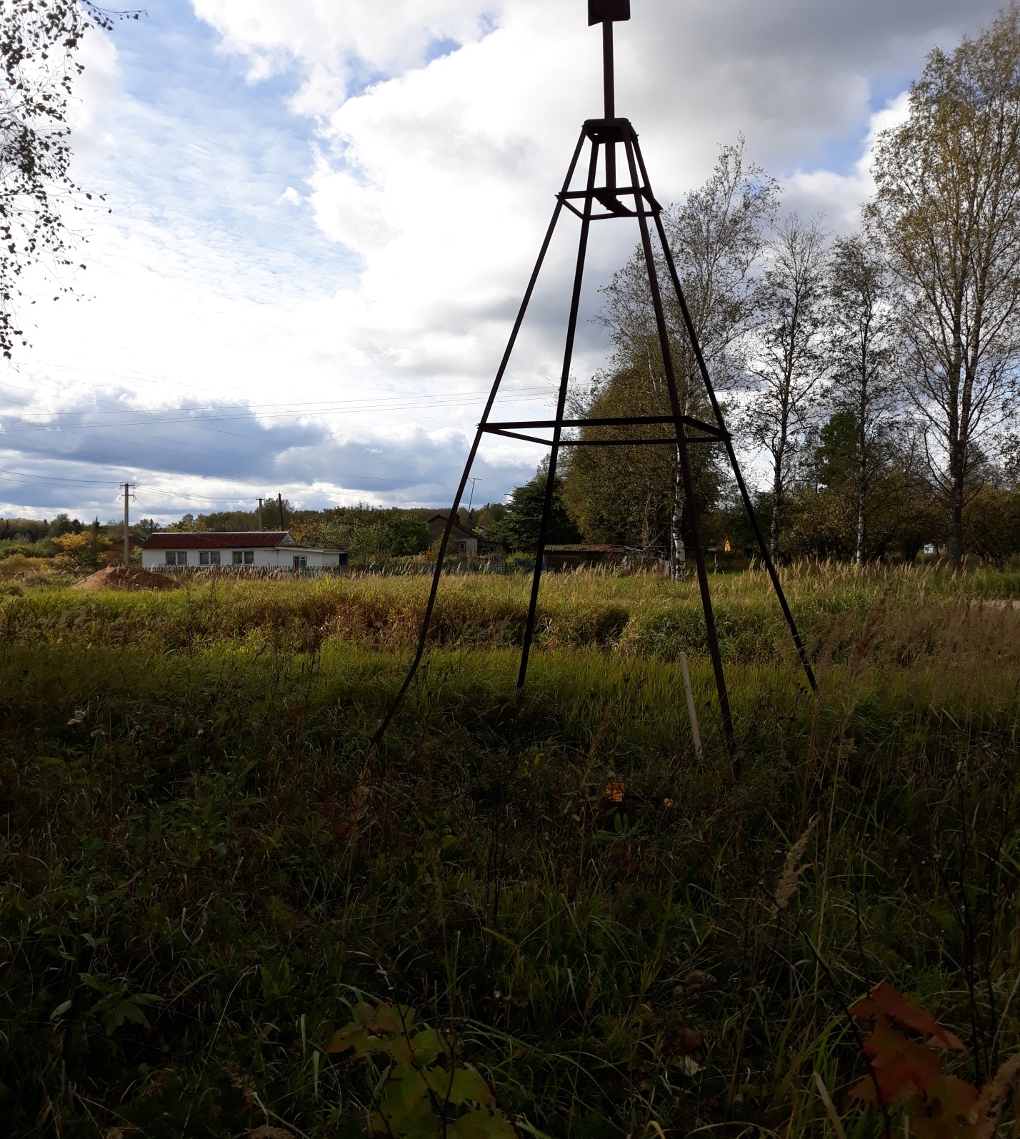

Контакты для СМИ
Пресс-служба Управления Росреестра по Смоленской области
E-mail: 67_upr@rosreestr.ru
www.rosreestr.ru
Адрес: 214025, г. Смоленск, ул. Полтавская, д. 8

